ОПАСНЫЙ КОНТЕЙНЕР. IV ВОЗРАСТНАЯ КАТЕГОРИЯ

Условия состязания
- На ринге в указанные места расставляют от 4 до 7 объектов («контейнеров») двух цветов (светлого и темного) и 1 «опасный» контейнер третьего цвета.
- За наиболее короткое время робот, не выходя за пределы круга, очерчивающего ринг, должен вытолкнуть за пределы круга 3 темных контейнера и привезти в центральный квадрат опасный контейнер.
- Во время проведения состязания участники команд не должны касаться роботов, объектов или ринга.
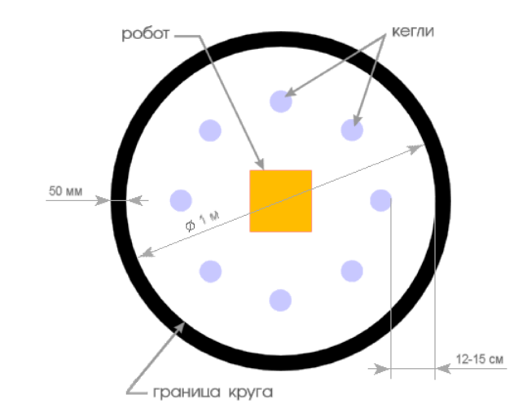

Ринг и кегли
- Цвет ринга – светлый, цвет ограничительной линии – черный.
- Диаметр ринга – 1 м.
- Ширина ограничительной линии – 5 см.
- Размеры объектов («кеглей») будут определены в день соревнований.
- Максимальные размеры объектов: 60х60х100мм.
- Объекты будут собраны из элементов конструктора LEGO Education WRO Brick Set 45811.

Робот
- Размер робота на старте: 20 х 20 х 20 см.
- Максимальный размер робота: 30 х 30 х 30 см.
- Робот может иметь приспособления для выталкивания объектов (механические).
- Запрещено использование каких-либо клейких приспособлений на корпусе робота для сбора кеглей.

Игра
- Робот помещается строго в центр ринга.
- Окончательная расстановка контейнеров принимается судьей соревнования.
- Во время состязания робот не должен полностью покидать ринг.
- Объект считается вытолкнутым, если никакая его часть не находится внутри белого круга, ограниченного линией.

Правила отбора победителя
- Каждой команде дается 2 попытки.
- В зачет принимается суммарное время попыток.
- Победителем объявляется команда, чей робот правильно выполнил задание за наименьшее время.

